Министерство науки и высшего образования Российской Федерации

НАЦИОНАЛЬНЫЙ ИССЛЕДОВАТЕЛЬСКИЙ

ТОМСКИЙ ГОСУДАРСТВЕННЫЙ УНИВЕРСИТЕТ (НИ ТГУ)

Институт прикладной математики и компьютерных наук

ОТЧЕТ

«Лабораторная №5»

по дисциплине «Внедрение и тестирование программного обеспечения»

Выполнил:

студент группы № 932205

Викторов Всеволод Андреевич

Проверил:

Преподаватель

Мокина Елена Евгеньевна

Томск – 2025.

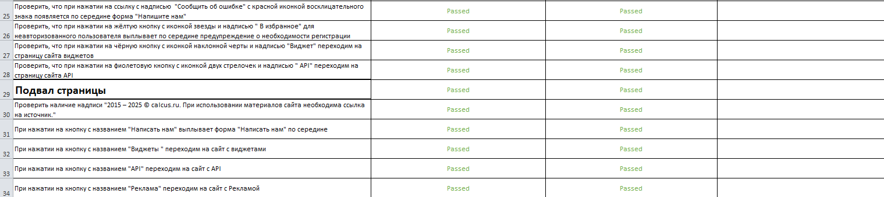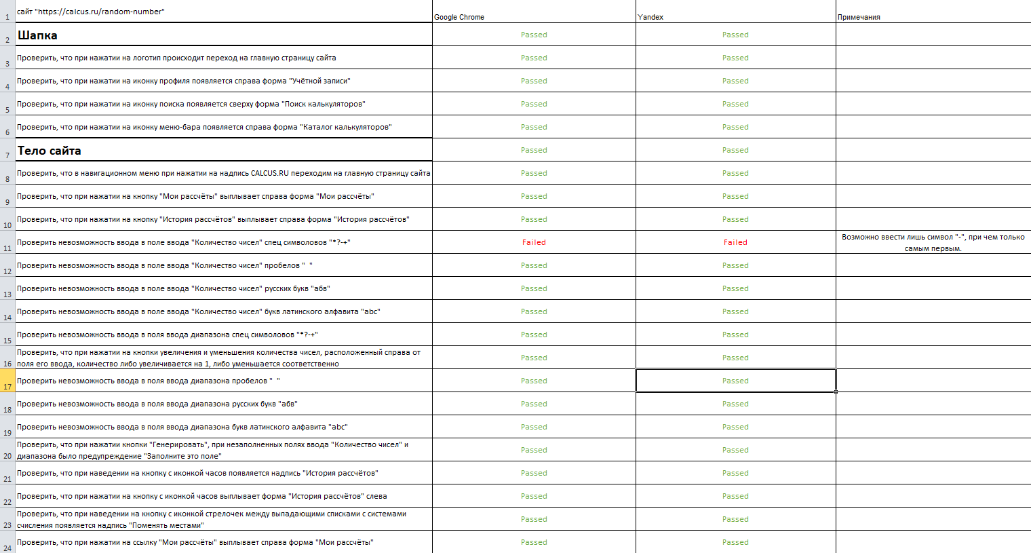

**Тест-кейсы:**

ID: 1

Заголовок: Проверка генерации случайных чисел, отсортированных по порядку

Предусловие: Открыть сайт https://calcus.ru/random-number

Шаги:

1. Ввести в поле "Количество чисел" значение 10
2. Ввести в поле "Минимальное значение числа из диапазона" значение 10
3. Ввести в поле "Максимальное значение числа из диапазона" значение 20
4. Нажать Checkbox «Сортировать результаты по порядку»
5. Нажать кнопку “Генерировать”

OP: Снизу формы в панели результатов расчёта выведется 10 случайные числа из диапазона от 10 до 20, расположенные в порядке возрастания

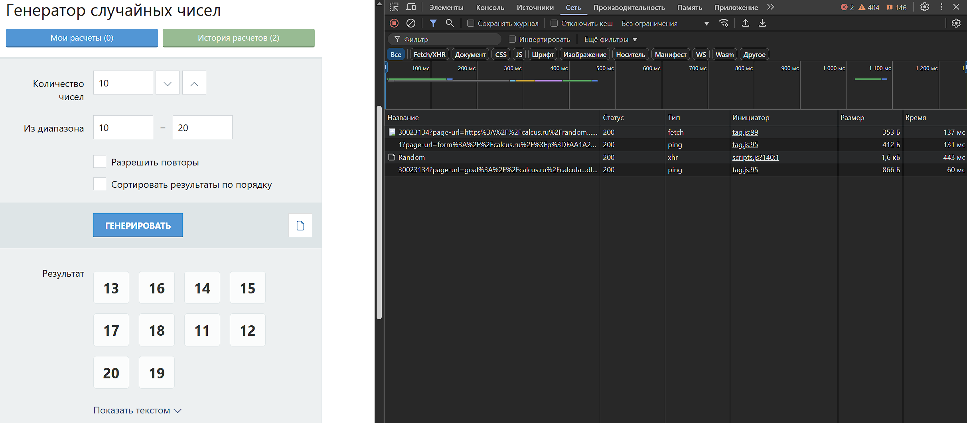

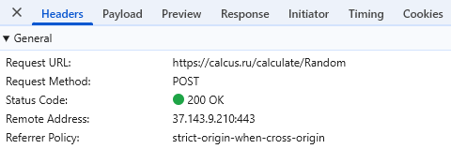

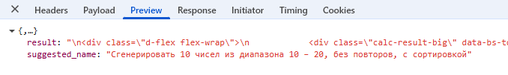

Как видно, значение посчиталось на сервере, клиент же просто отобразил результат

ID: 2  
Заголовок: Проверка вывода ошибки в поле “Минимальное значение числа из диапазона” при вводе значения больше, чем в поле " Максимальное значение числа из диапазона"

Предусловие: Открыть сайт https://calcus.ru/random-number

Шаги:

1. Ввести в поле "Количество чисел" значение 10
2. Ввести в поле "Минимальное значение числа из диапазона" значение 101
3. Ввести в поле "Максимальное значение числа из диапазона" значение 10
4. Нажать кнопку “Генерировать”

OP: Над кнопкой «Генерировать» должна появиться ошибка “Заданного диапазона недостаточно для получения необходимого количества уникальных чисел ”

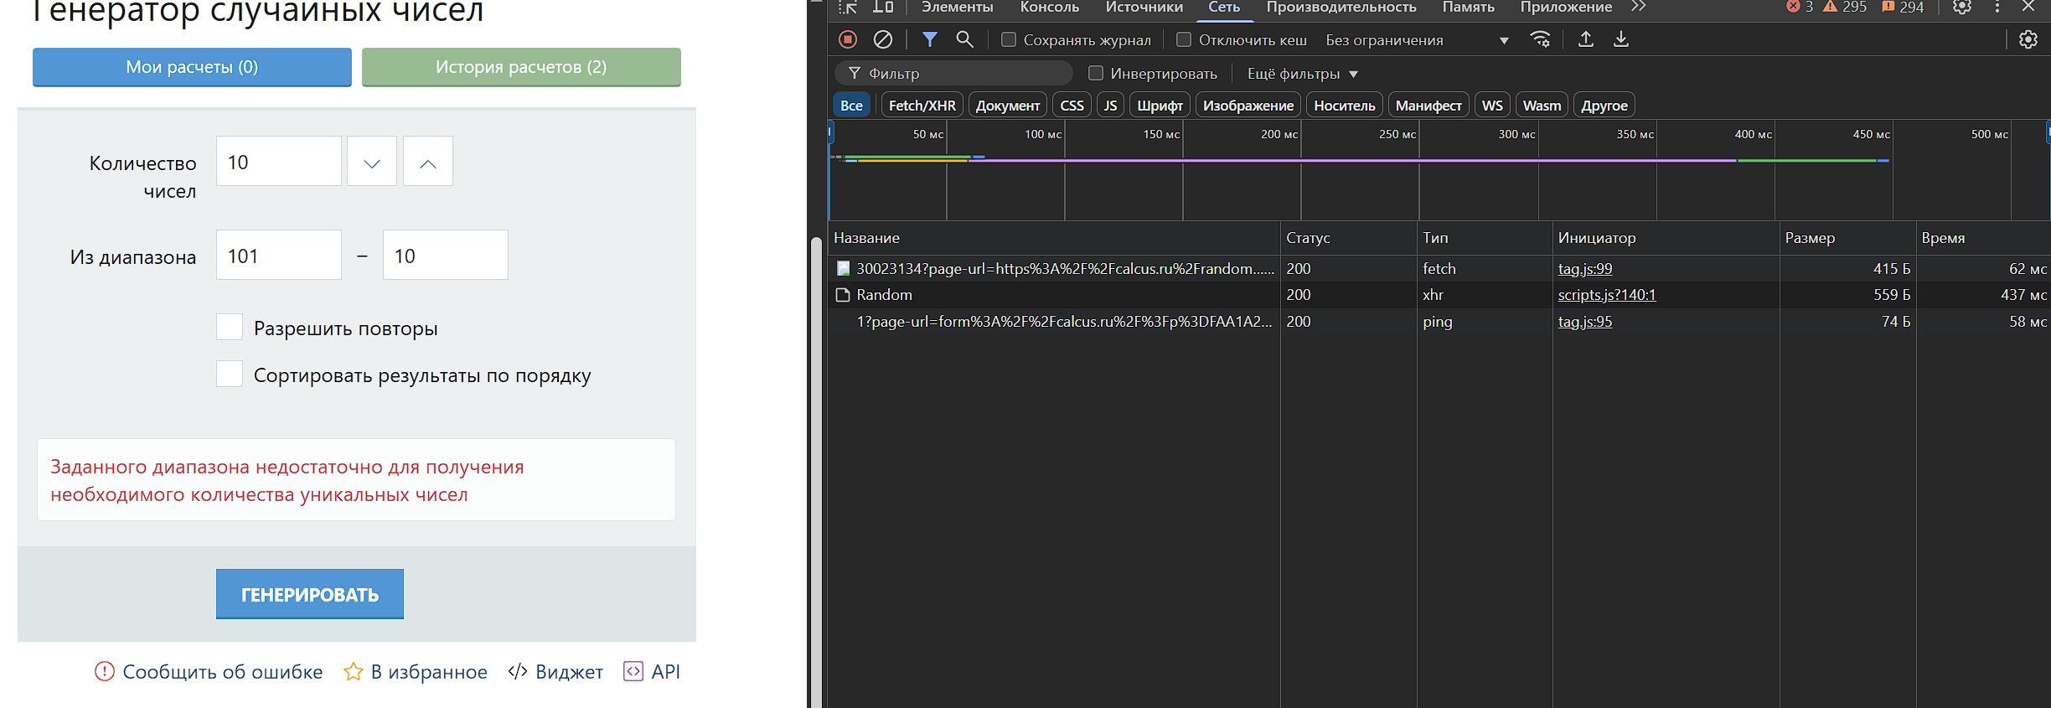

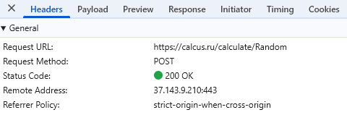

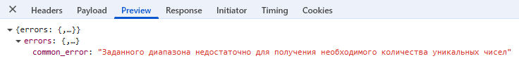

Как видно, калькулятор успешно обработал ошибку и вывел ее

ID: 3  
Заголовок: Проверка работы кнопки «“Начать новый расчет»

Предусловие: Открыть сайт  [https://calcus.ru/random-numberj](https://calcus.ru/kalkulyator-penej) и выполнить позитивный сценарий заполнения формы

Шаги:

1. Ввести в поле "Количество чисел" значение 10
2. Ввести в поле "Минимальное значение числа из диапазона" значение 10
3. Ввести в поле "Максимальное значение числа из диапазона" значение 20
4. Нажать кнопку “Генерировать”
5. Нажать на кнопку “Начать новый расчет”, который появится справа от кнопки “История расчетов”.

OP: Все поля должны очистить и выставиться по умолчанию, а так же снизу уберется панель результат расчета

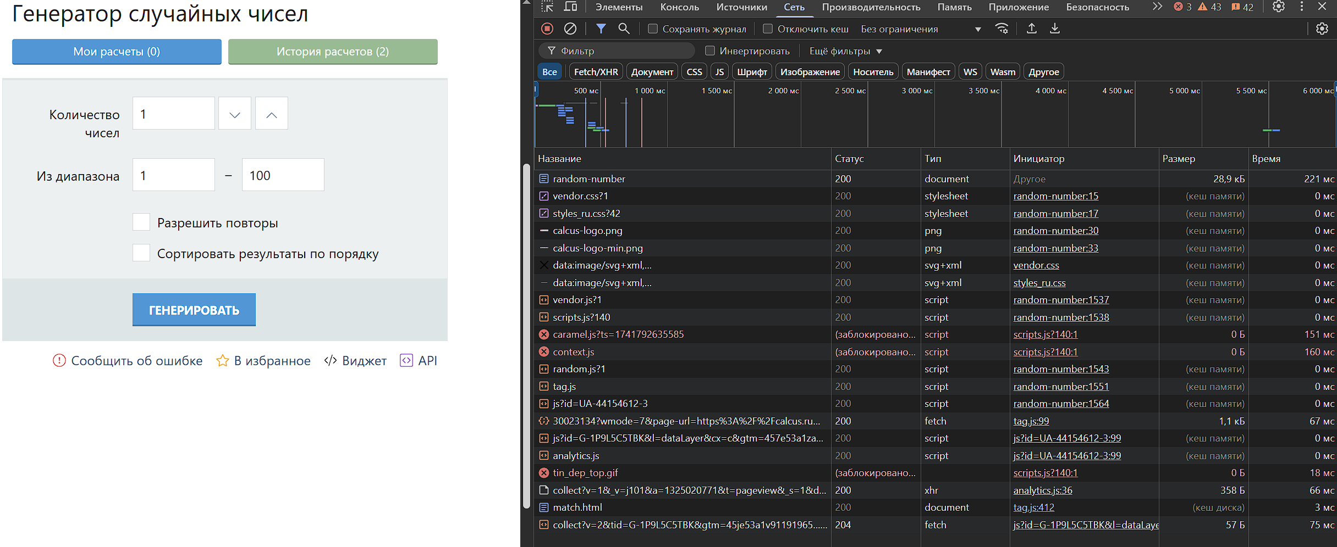

Как видно, появилось несколько ошибок, но никакого ответа от сервера с подробностями об ошибке не пришло

протестируйте интерфейс для любого мобильного устройства (приложите 1скрин), напишите баг-репорт если необходимо. 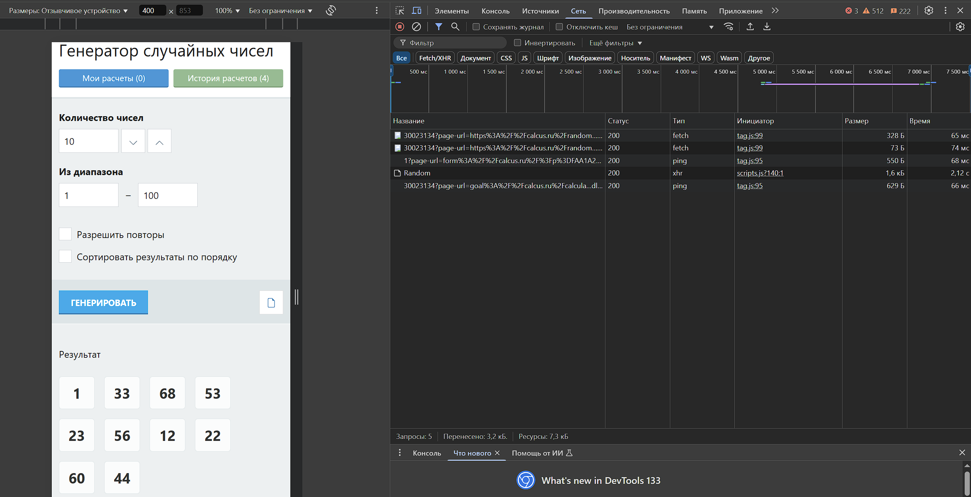

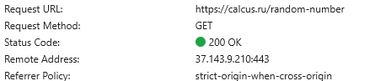

Пример получения ошибки 404, при запросе несуществующей страницы

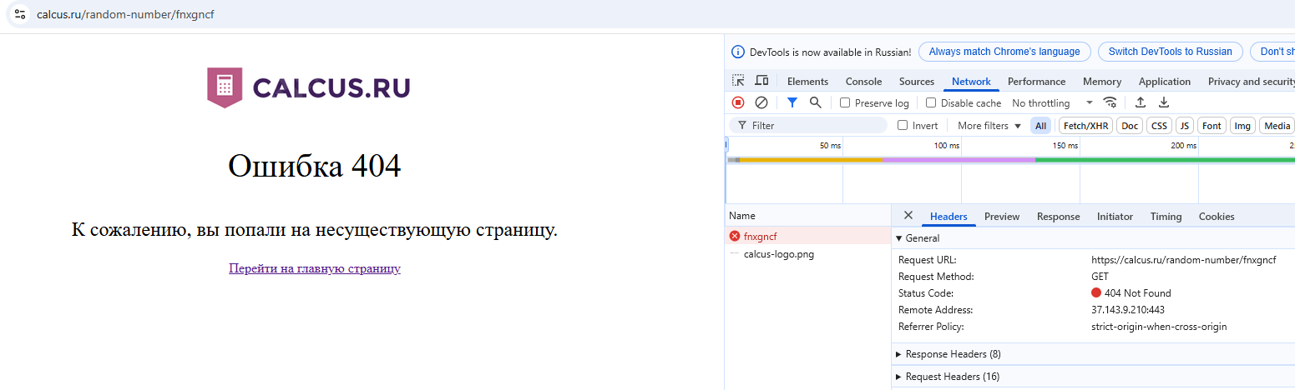

Созданные задачи для баг репортов:

